Nr. | Test përmbledhës 1 |  | Shkathtësi për jetë Kl/I |  | Emri: |  |  | Datë: |  |  | Pikët
1 | Shëno pohimin e duhur me √ në kutizë.  □ Kur objektet dëmtohen, i hedhim në koshin e mbeturinave.  □ Kur objektet dëmtohen, i rregullojmë. |  |  |  |  |  |  |  |  |  | 9
2 | Çfarë duhet të bëjmë me mbeturinat? (Qarko)  - T’i hedhim në tokë.  - T’i hedhim në shportën e caktuar.  - T’i marrim me vete. |  |  |  |  |  |  |  |  |  | 10
3 | Shkruaj √ për pohimet e sakta dhe X për pohimet e gabuara.  Duke ricikluar materialet:  - zvogëlohet sasia e mbeturinave.  - nuk mbrojmë mjedisin.  - kursejmë burimet natyrore dhe energjinë. |  |  |  |  |  |  |  |  |  | 11
4 | 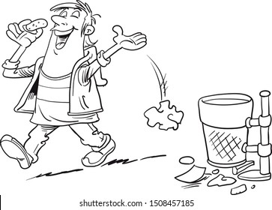  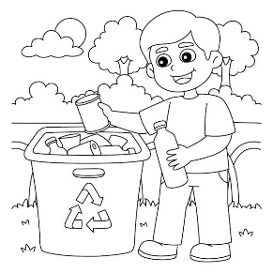  Ngjyros ilustrimin ku tregohet kujdesi për mjedisin. |  |  |  |  |  |  |  |  |  | 12
5 |         Qarko materialet e riciklueshme në ilustrim.   |  |  |  |  |  |  |  |  |  | 13
6 | Shkruaj në kutiza numrin 1, 2, 3, 4, 5 sipas radhës së veprimeve.           |  |  |  |  |  |  |  |  |  | 14
7 | Vizato ose shkruaj përgjigjen e duhur në hapësirën boshe. (rrobat, shportë, brushë).  - Unë laj dhëmbët me ______________ .  - Unë çdo herë palos _____________.  - Unë hedh mbeturinat në _____________. |  |  |  |  |  |  |  |  |  | 15
8 | 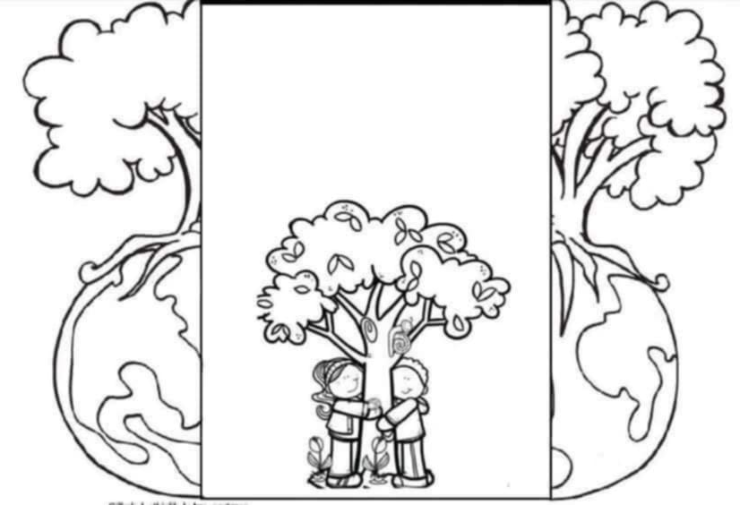  Shkruaj në hapësirë mesazhin që përcjell ilustrimi.  ________________________________________________ |  |  |  |  |  |  |  |  |  | 16
Pikët |  | 0-39 |  | 40-54 |  | 55-69 | 70-84 |  | 85-100
Vlerësimi |  | Arritje të pakënaqshme |  | Arritje minimale |  | Arritje të kënaqshme | Arritje shumë të kënaqshme |  | Arritje të shkëlqyera

